ФГБОУ ВО Чувашский государственный

университет имени И.Н. Ульянова

**Лабораторная работа № 8**

**"Программирование в графическом режиме"**Вариант № 11

Выполнил студент ЭЭ-21-21

Михайлов Николай Алексеевич

Чебоксары 2022

**Цели работы:**

Познакомить студентом на практике с написанием программ для формирования графических изображений с использованием модулей Python.

**Краткие теоретические сведения:**

Модуль Matplotlib

*https://matplotlib.org/*

**Рабочее задание:**

Вывести на экран в графическом режиме графики двух функций на интервале от xнач до xкон с шагом dx. Первая функция задана с помощью ряда Тейлора, ее вычисление должно выполняться с точностью ε. Значение параметра b для второй функции вводится с клавиатуры. Графики должны быть плавными и различаться цветами

**import** matplotlib**.**pyplot **as** plt

**import** numpy **as** np

**class** Lab8:

**def** **__init__**(self, x_start, x_finish, dx, eps):

**self.**X = []

**self.**Y = []

        x = x_start

**while** x **<** x_finish:

**self.**X**.append**(x)

**self.**Y**.append**(**self.taylor**(x, eps))

            x += dx

**def** **taylor**(self, x, eps):

        y = (x - 1)/(x + 1)

        y_add = y

        n = 1

**while** **abs**(y_add) **>** eps:

            k = ((2*n+1)/(2*n+3))*((x-1)/(x+1))**2

            y_add *= k

            y += y_add

            n += 1

**return** 2*y

**def** **data_plot**(self):

        plt**.plot**(**self.**X, **self.**Y)

x_start = 1

x_finish = 100

dx = 1

eps = 0.01

b = **int**(input())

lab8 = **Lab8**(x_start, x_finish, dx, eps)

lab8**.data_plot**()

plt**.plot**(np**.log**(np**.arange**(x_start, x_finish, dx)) + b)

**Результат:**

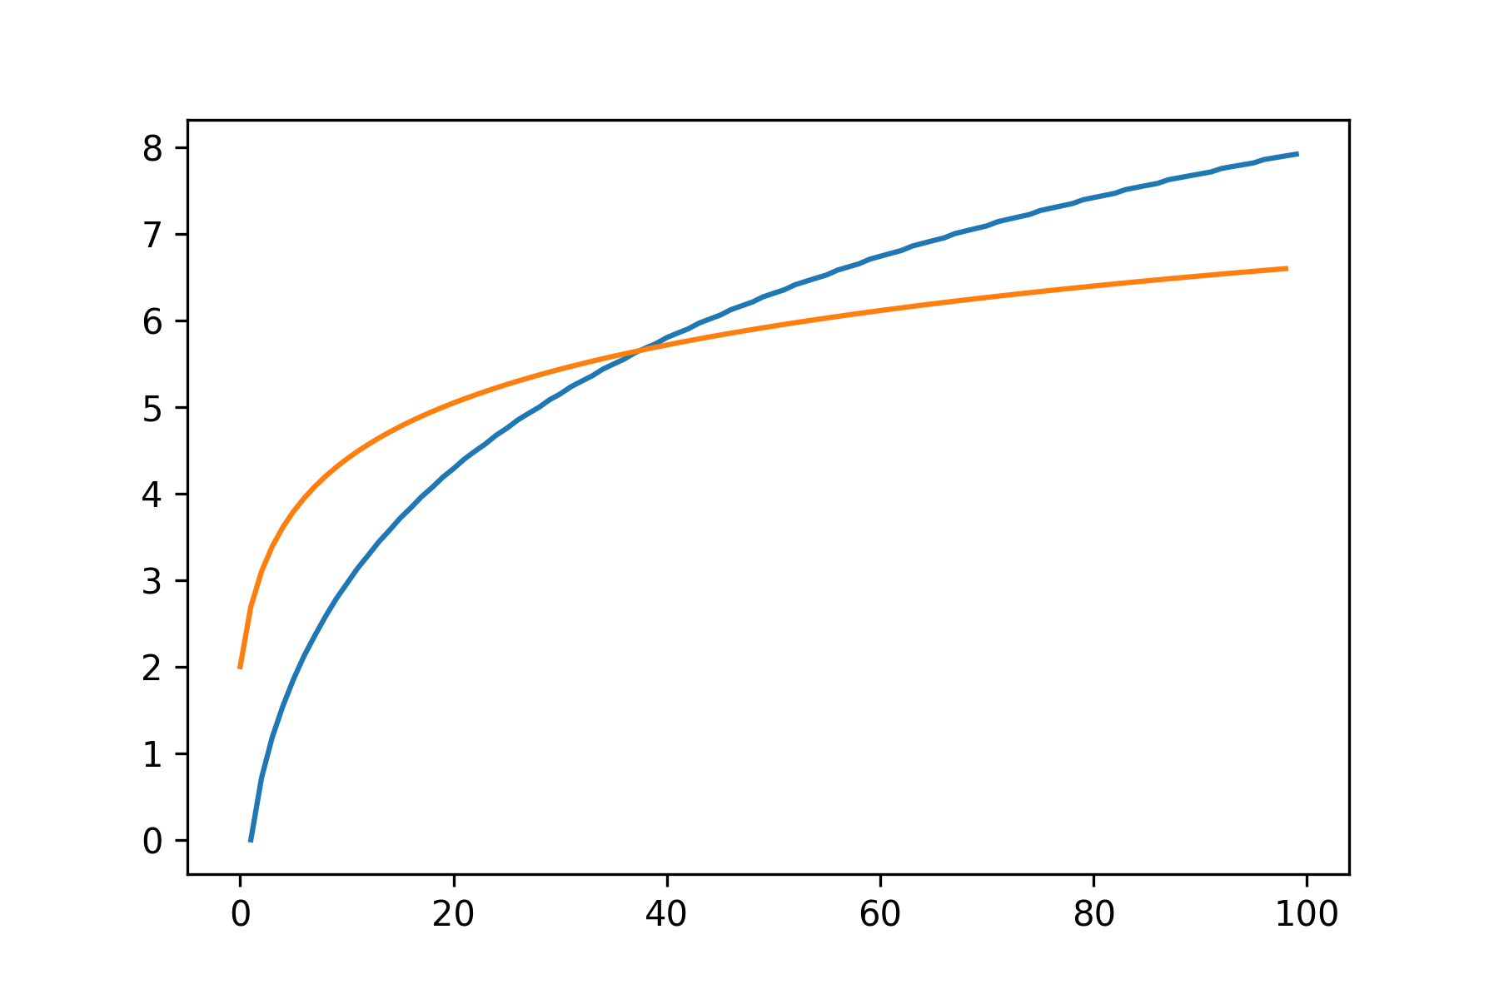

**Выводы:**

При выполнении лабораторной работы был затронут модуль matplotlib используемый для визуализации данных.